**浙江大学城市学院**

计算机与计算科学学院



可行性分析（研究）报告（FAR）

版 本 号:[0.1.5.20181129 _a]

拟 制 人： 李欣飏

罗一焱

审 核 人：

批 准 人：

[2020 年 3 月 17 日]

# 修订记录

| **版本** | **修订日期** | **修订人** | **修订说明** | **修订状态** | **审批日期** | **审核人** | **批准人** |
| --- | --- | --- | --- | --- | --- | --- | --- |
| 0.1.0 | 2020-3-17 | 李欣飏 | 首次编写 | s |  |  |  |
| 0.2.0 | 2020-3-18 | 罗一焱 | 补充 | s |  |  |  |

**修订状态：S--首次编写，A--增加，M--修改，D--删除；**

**日期格式：YYYY-MM-DD。**

目录

可行性分析（研究）报告（FAR） 1

修订记录 2

1. 引言 5

1.1 编写目的 5

1.2背景 5

1.3 定义 5

1.4 参考资料 5

文档编写规范资料： 5

2. 可行性研究的前提 7

2.1 要求 7

2.2 目标 7

2.3 条件、假定和限制 7

2.3.1运行环境 7

2.3.2应具备的条件 7

2.3.3已具备的条件 8

2.3.4开发期限 8

2.4 进行可行性研究的方法 8

2.4.1. 经济可行性： 8

2.4.2. 技术可行性： 8

2.4.3. 操作可行性： 8

2.5 评价尺度 8

3. 对现有系统的分析 10

4. 所建议的系统 15

4.1 对所建议系统的说明 15

4.1.1优势（strength） 15

4.1.2劣势（weekness） 15

4.1.3机会（opportunity） 15

4.1.4威胁（threat） 15

4.2 处理流程和数据流程。 15

4.3 改进之处 16

4.4 影响 16

4.4.1对设备的影响 16

4.4.2对软件的影响 17

4.4.3对用户单位机构的影响 17

4.4.4对系统运行过程的影响 17

4.4.5对开发的影响 17

4.4.6对地点和设施的影响 17

4.4.7对经费开支的影响 18

4.5 技术条件方面的可能性 18

5. 可选择的其他系统方案 20

5.1 可选择的系统方案1 20

5.2 可选择的系统方案2 20

5.3 可选择的系统方案3 21

5.4 最终选定的方案 21

6.投资及效益分析 22

6.1 支出 22

6.2 收益 22

6.3 收益/投资比 22

6.4 投资回收周期 23

6.5 敏感性分析 23

6.5 经济可行性 23

7. 社会因素方面的可行性 24

7.1.法律方面的可行性 24

7.2.使用方面的可行性 24

8. 结论 25

# 1. 引言

## 1.1 编写目的

编写可行性分析报告的目的是为了分析项目是否具有较高的可行性，项目的优势劣势以及可能受到的影响，从而为项目的具体部署实施提供思考的依据，确保项目可以顺利的完成

为了学习系统化的获取需求的方法，合理的展开并能够完整的完成一个项目的所有工

作，我们采用了（ISO9001）标准编写文档，对于获取需求的整个工程进行合理的分工，从

获取需求到文档的编写，都由专人负责，我们将该文件作为本学期软件需求分析与设计科目

的主要任务，评审开展和检查项目的基本工作要求。

## 1.2背景

1. 待开发软件系统的名称：PALND
2. 本项目的任务提出者：王华怿
3. 开发者：浙江大学城市学院UXD-202005小组
4. 用户：对艺术有一定了解的人士，或者专业从事艺术工作的人士。

## 1.3 定义

软件配置管理（SCM）：软件配置管理是一门应用技术、管理和监督相结合的学科，通过标识和文档来记录配置项的功能和物理特性，控制这些特性的变更，记录和报告变更的过程和状态，并验证它们与需求是否一致。

软件配置（SC）：指一个软件产品在软件生存周期各个阶段所产生的各种形式和各种版

本的文档、程序及其数据的集合。

配置项（CI）：软件配置中的每一个元素称为该软件产品软件配置中的一个配置项。基

线（BaseLine）:已经通过正式复审和批准的某规约或产品。

版本（Version）：一个文件或目录的演进过程，对文件或目录的每一次修改都会产生一

个版本。

## 1.4 参考资料

## 文档编写规范资料：

ISO9001 软件工程术语   
ISO9001 计算机软件开发规范   
ISO9001 计算机软件产品开发文件编制指南   
ISO9001  计算机软件质量保证计划规范

书籍资料

《软件工程导论》清华大学出版社张海藩等2013年8月第6版第150343号

《软件需求》清华大学出版社KarlWiegers,JoyBeatty著李忠利李淳霍金健孔

晨辉译2016年3月第3版

《UML用户指南》人民邮电出版社GradyBooch,JamesRumbaugh,IvarJacobson

著邵维忠麻志毅马浩海刘辉译2013年1月第1版

《UML2基础、建模与设计教程》清华大学出版社杨弘平等2015年10月第1版

《IT项目管理》机械工业出版社KathySchwalbe著孙新波朱珠贾建锋译2017

年10月第1版

# 2. 可行性研究的前提

## 2.1 要求

我们实际上的产品是一个原创艺术品交流交易的社区，这是我们的核心设计理念

## 2.2 目标

实现艺术爱好者可以在我们的app上欣赏分享艺术品并可以进行线上艺术品交易以及艺术同好之间的方便交流

对于原创艺术作者群体而言，目标是通过AR技术以及文字图片视频等方式更加全面细致的展现自己的作品，并可以进行艺术品金钱交易自身获得利益

对于艺术爱好者而言，目标是可以方便细致的欣赏新颖鲜活的艺术作品并可以在社区当中分享自己的观点以及爱好展示找到与自己志同道合的艺术同好，在欣赏艺术品的同时遇到心仪的可以直接购买。

我们的具体功能重点需要实现的总结如下

1.社区 动态传赞评转，群组，好友，认证，等级徽章。

2.艺术品展示（AR，高清，图片，文字，视频）。

3.艺术品交易（赞助、拍卖、一口价）。

## 2.3 条件、假定和限制

### 2.3.1运行环境

1.计算机系统：win10

2.使用软件：Apache2.2，MySQL5.5.54,PHP5.3.10，Visio，Project,Git,SourceTree，

MicrosoftOffice，RelationalRose，RelationalRequisitePro

3.硬件环境：五台电脑以及一台服务器

### 2.3.2应具备的条件

1.五个人合作的团队

2.具有基本的软件开发经验以及已经配置好的软件环境

3.具有Vision-based AR技术的理解以及编写能力，包括Maker-Less AR以及Maker-Based AR

4.文档编制规范

5.参考的项目文档

6.产品及代码

### 2.3.3已具备的条件

1.五个人合作的团队

2.具有基本的软件开发经验以及已经配置好的软件环境

3.ISO9001文档编制规范

### 2.3.4开发期限

开发时间：2020学年第二学期第一周结束时间：2020学年第二学期十六周

## 2.4 进行可行性研究的方法

### 2.4.1. 经济可行性：

目前人员设计无需支出费用，软件使用无支出

### 2.4.2. 技术可行性：

本项目软件主程序编写的语言：C#

需要的软件：Unity3D（5.4 ） 3dmax

本项目重点需要掌握交互技术，包括

手势操控：微软HoloLens是利用手势进行交互的、最有特点的AR硬件。戴上HoloLens眼镜后，可通过手指在空中点选、拖动、拉伸来控制虚拟物体、功能菜单界面。比如利用Air tap 手势打开全息图，利用Bloom 手势打开开始菜单。

语音操控：手势操控固然解放了双手，但是它有着致命的缺陷，那就是频繁的抬手会造成手臂酸软。而语音操控便是更好的人机交互方案。现在微软Cortana、Google Now、苹果Siri、亚马逊Echo都是优秀的语音识别助手，但是他们的识别率还是不高，只能作为辅助操作工具，智能程度也远远达不到AR交互需求。

### 2.4.3. 操作可行性：

通过Invision Studio学习界面设计，设计出较为美观，简洁的界面，表达出已设计的功能。

## 2.5 评价尺度

优秀： 正确的获取需求

APP可正常运行

项目软件的各项功能需求已得到实现

APP界面友好，易于交互。

APP易于更新优化，添加新的功能

合格： APP可正常运行

网站的各项功能需求的60%以上

不合格：软件不能正常运行

不能实现60%以上的网站的各项功能需求。

# 对现有系统的分析

有关支付交易的功能界面可以参照目前国内最主流的线上交易平台：淘宝

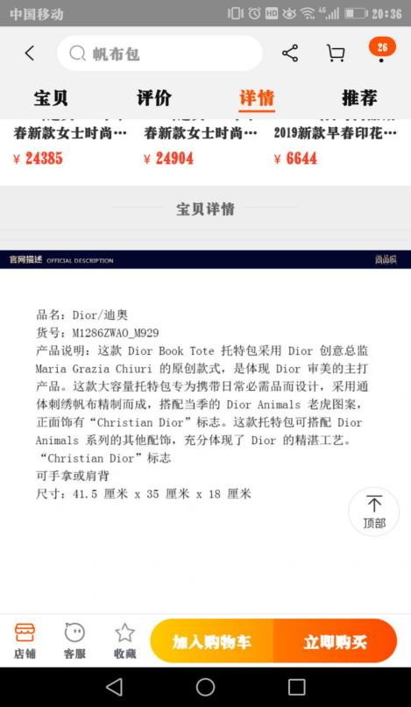



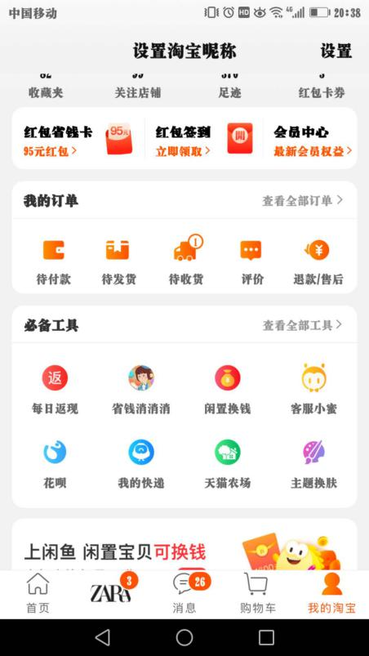

以上是支付时，用户通过浏览商品了解信息然后加入购物车或直接购买，付款后生成订单，用户可查看自己的商品状态

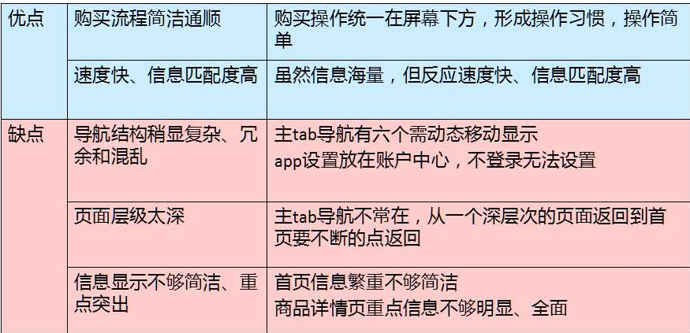

有关艺术品展示方面可以参照AR博物馆-掌上艺术品欣赏

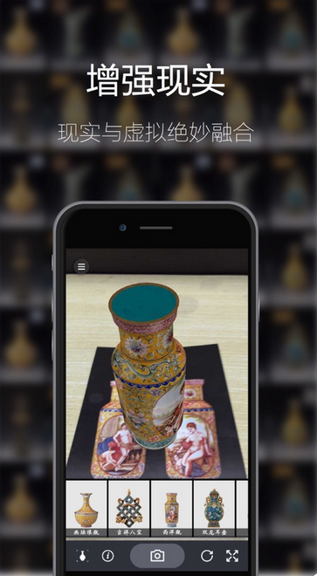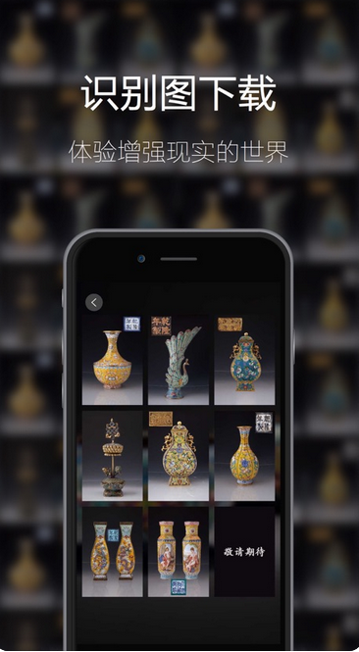

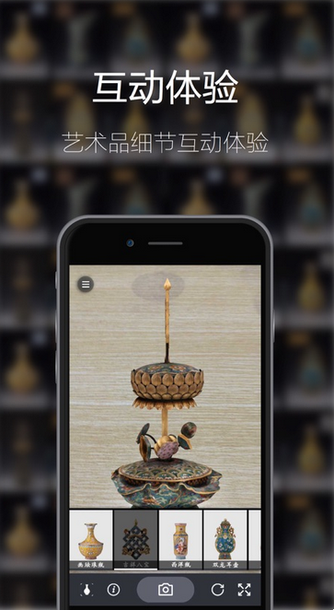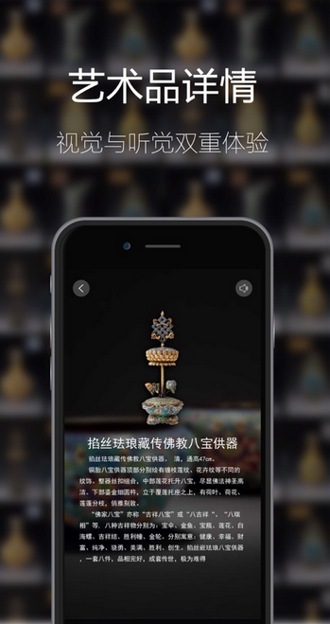

用户可以局部放大艺术品并且可以图片自动识别艺术品，增加欣赏艺术品时的趣味性

优点是：操作简单，只要点击自己喜欢的艺术品并可以进行相关的操作

缺点是：艺术品的局限性较大，只是与博物馆合作，缺乏艺术创新，艺术活性较低

总体设计可以参考Artand

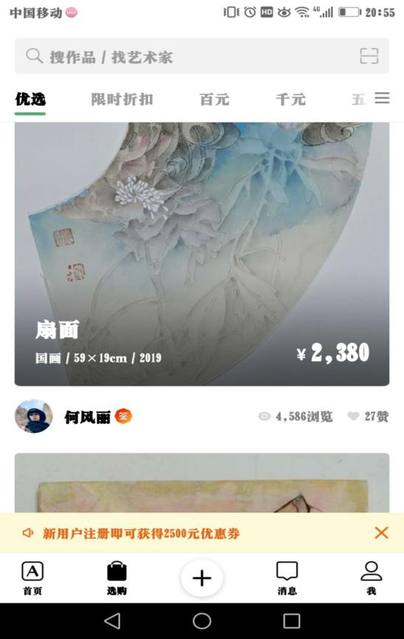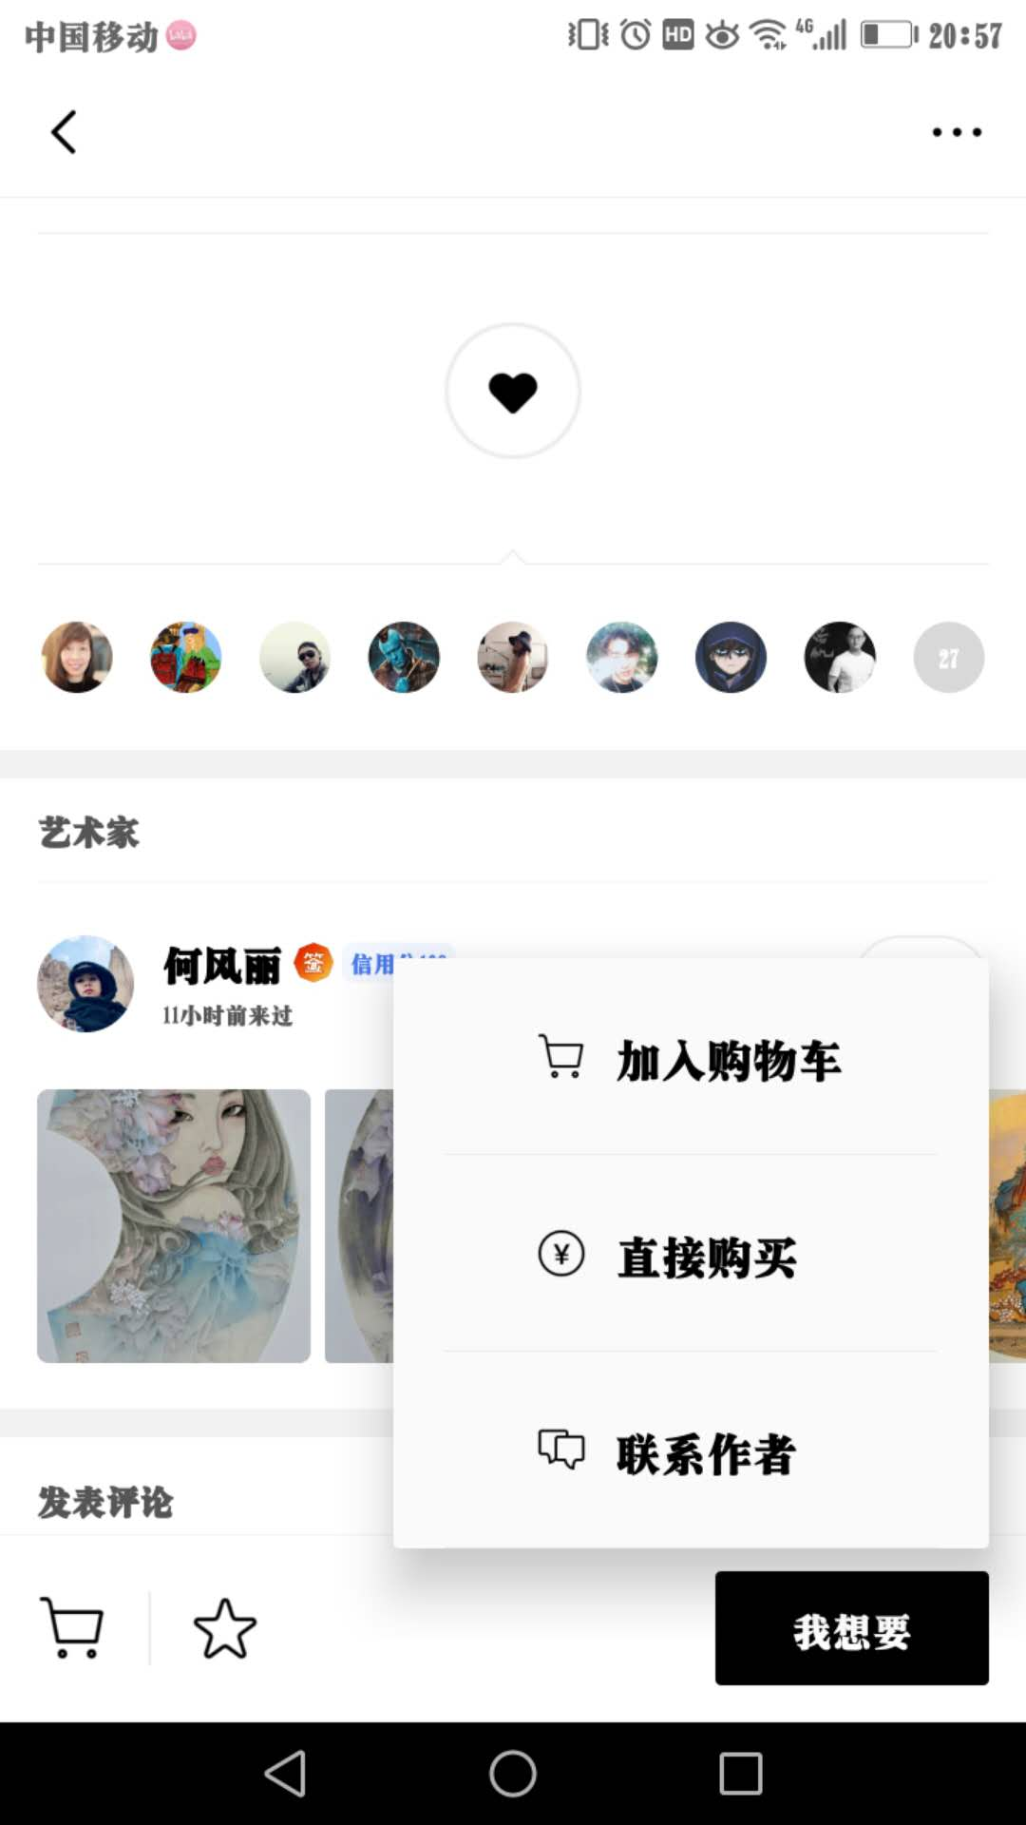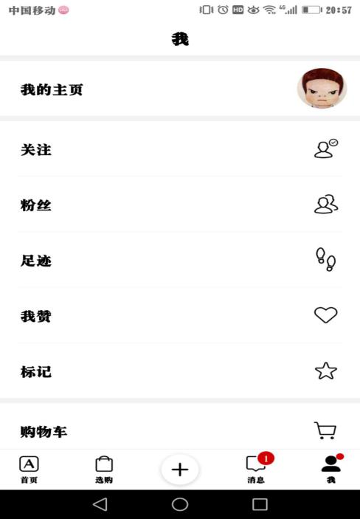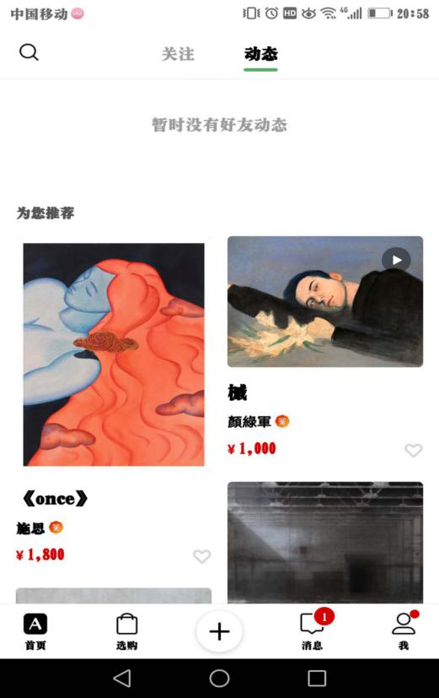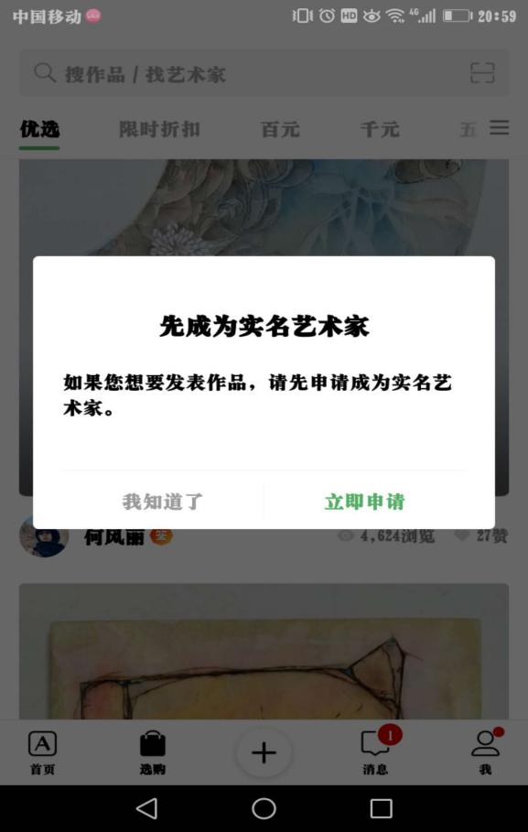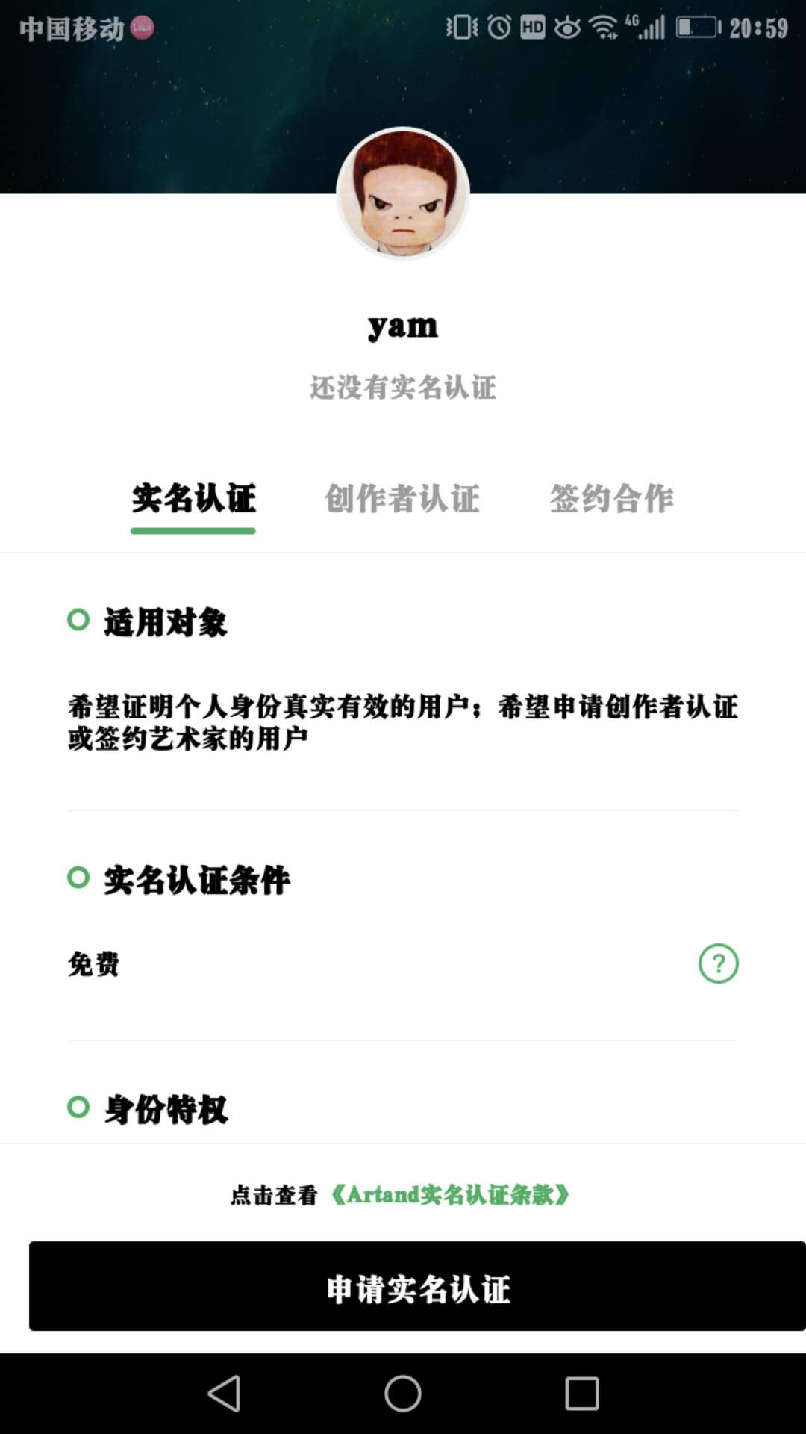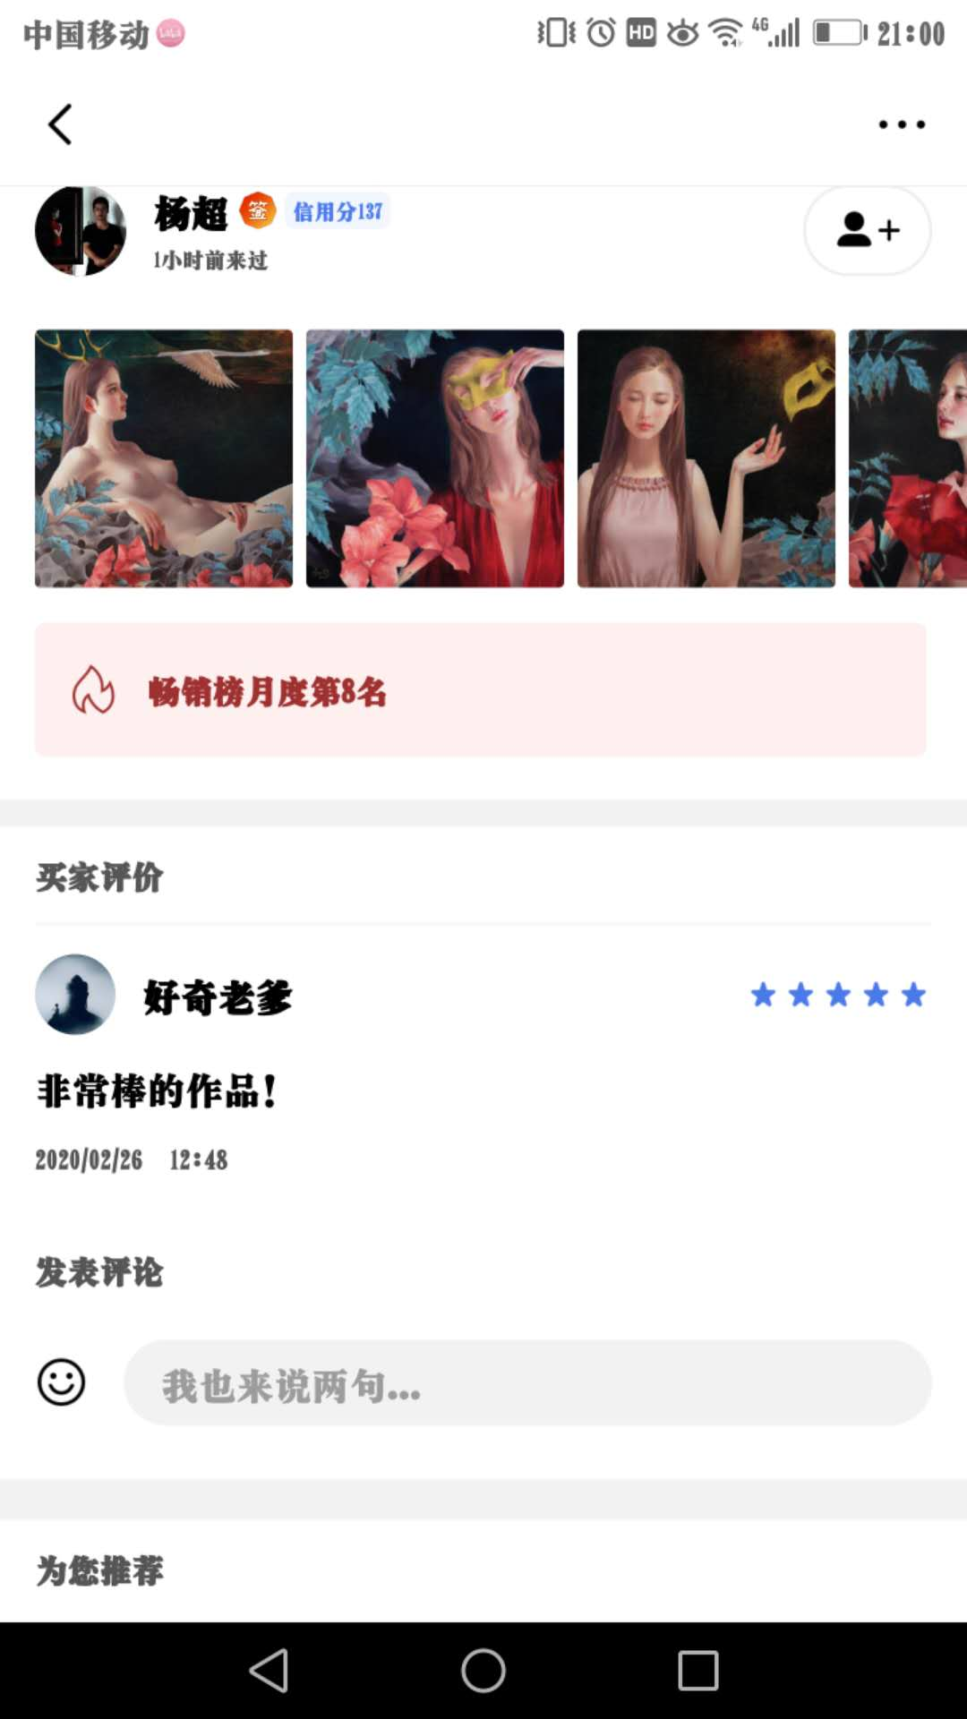

优点：具有较为细致的认证功能，确保能够发布作品的都是具有一定基础作品的艺术家，同时里面的动态功能也可以实时地让大家看到更多的分享，有排名认证可以很好地激励艺术家进行不断创作，买家可以直接通过商品界面直接与艺术家进行沟通。

缺点：艺术品的展示形式不够细致，观赏者或买家难以全面的观赏艺术品。动态不具有评论功能，社区氛围不够热烈。

# 4. 所建议的系统

## 4.1 对所建议系统的说明

### 4.1.1优势（strength）

1.采用交易+艺术展示+社区三合一的形式可以更加适宜艺术品市场的发展

2.AR技术当下十分火热，可以参考的文献资料有很多

3.目前已经有拥有部分类似功能的相关应用APP可以供设计参考。

### 4.1.2劣势（weekness）

1.系统的外部生态暂时较弱。

2.系统没有完备的交易处理结构，当出现交易纷争时，目前没有办法解决

3.小组成员没有经历过实战，对于APP开发过程较为陌生。

4.由于有现成的系统作为参考，小组成员的设计思路容易被当前系统所束缚。

### 4.1.3机会（opportunity）

1.本项目符合互联网+的时代潮流，在未来存在巨大的发展潜力。

2.艺术品领域的APP国内目前并不多，市场主流App尚未出现，有很大的拓展空间

### 4.1.4威胁（threat）

1. 国外已经有很多的大型涉及AR技术的艺术类APP，例如GoogleArt，已经较为成熟，因此我们的产品并不具备较强的竞争力，产品设计方面尚且不够成熟
2. 创新能力上技术可能还不能够支持

## 4.2 处理流程和数据流程。

社区模块

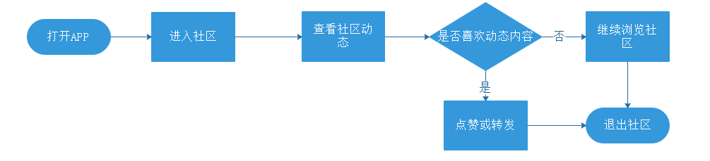

艺术品展示区模块

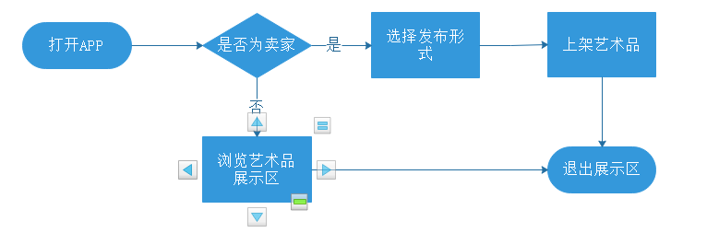

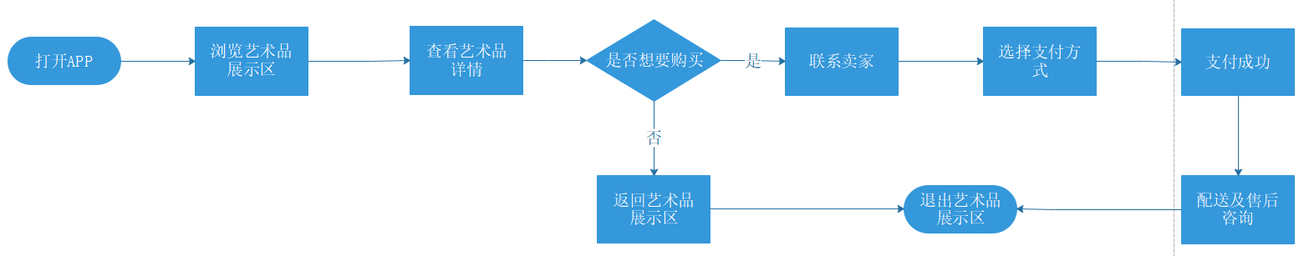艺术品交易模块

## 4.3 改进之处

　　暂无，后续参考《项目愿景与范围》

## 4.4 影响

### 4.4.1对设备的影响

无

### 4.4.2对软件的影响

需要搭建APP开发环境

### 4.4.3对用户单位机构的影响

无

### 4.4.4对系统运行过程的影响

无

### 4.4.5对开发的影响

无

### 4.4.6对地点和设施的影响

需要AR识别技术设施

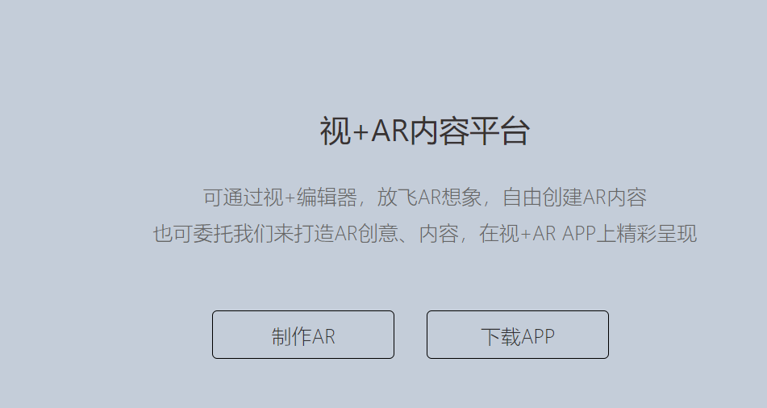

通过AR开发平台开发软件AR功能

### 4.4.7对经费开支的影响

需要原型界面的设计与功能开发

AR技术支持

## 技术条件方面的可能性

1. **界面设计工具：**

Axure RP

优点：使用广泛，沟通、传输、修改方便，比较成熟的专业原型设计工具。功能一般比其他的软件较为完善，使用起来操作复杂度不会很高，上手容易

缺点：需要收费，不熟悉

费用：专业版 4000团队版 7000企业版 9000

Adobe Photoshop CC2019

Adobe Illustrator CC2019

墨刀

1. **办公软件：**

Microsoft Office 2016

优点：操作方便、稳定、跨平台（win7以上）

缺点：必须同一版本不然存在兼容性问题、付费使用

费用:499（包年）（包涵了Microsoft project）

Microsoft Visio 2016

优点：成熟，功能完善的画图工具

缺点：风格过于扁平化，不适合大型系统开发，付费使用

费用：95/月

Rational Rose

优点：UML建模工具，适合大型系统开发

缺点：从未接触过的软件，需要学习，已经停止支持，难以找到安装包

Rational RequisitePro

优点：成熟的需求管理工具

缺点：从未接触过的软件，需要学习，已经停止支持，难以找到安装包

1. **AR开发平台：**



# 可选择的其他系统方案

## 5.1 可选择的系统方案1

|  |  |  |
| --- | --- | --- |
| 内部能力  外部因素 | 优势(Strength) | 劣势(Weakness) |
| * 使用和推广比较方便 * 开发成本低，支持iOS和Android双平台，无需重复开发 * 消息容易推送 | * 原生小程序不支持文件上传功能 * 只能在手机设备上使用 |
| 机会(Opportunities) | SO | WO |
| * 微信普及度高，可以带动产品快速宣传 * 微信小程序开放的功能逐渐增加 | -充分利用微信的普及度在高校中快速宣传 | -积极适配小程序新功能，增加用户粘性。 |
| 风险(Threats) | ST | WT |
| * 手机端受限于屏幕大小，对文档的处理较为不方便 * 微信小程序限制较多，受限于微信已开放的功能接口。 | -增加文档操作系统中的快捷方式，方便用户修改文档。 | -开发云端文档修改系统，避免本地文件操作的权限问题。  -通过接入外部框架来实现小程序需要的功能。 |

## 5.2 可选择的系统方案2

|  |  |  |
| --- | --- | --- |
| 内部能力  外部因素 | 优势(Strength) | 劣势(Weakness) |
| * 使用和推广比较方便 * 消息容易推送 | * 只能在手机上使用 * 需要开发Android和iOS双平台 * IOS对于文件系统管控较为严格，本地文档相关操作开发困难 * Android版本众多，适配困难。 |
| 机会(Opportunities) | SO | WO |
| * 智能手机普及率高，且用户对手机的依赖性较强。 | -充分例用手机app的便携性在高校进行宣传推广 | -花费一定的时间对主流设备进行适配 |
| 风险(Threats) | ST | WT |
| * 手机端受限于屏幕大小，对文档的处理较为不方便 * Android系统操作权限逐渐收缩，未来本地文档操作相关权限可能会收到限制 | -增加文档操作系统中的快捷方式，方便用户修改文档。 | -开发云端文档修改系统，避免本地文件操作的权限问题。 |

## 5.3 可选择的系统方案3

|  |  |  |
| --- | --- | --- |
| 内部能力  外部因素 | 优势(Strength) | 劣势(Weakness) |
| * 用户对PC文件系统较为熟悉，文档操作较为方便 * 开发较为简单，有成熟的解决方案可供参考。 | * 对手机端设备适配性较差。 * 消息不易推送。 * 推广难度较大 |
| 机会(Opportunities) | SO | WO |
| * 存在同类型的网站，但大都以展示案例为目的，而本项目以实践为核心，有着不同的竞争力。 * PC端网页框架成熟。 | -花费时间建设项目实践系统，增强竞争力。 | -与高校合作，推动项目建设。 |
| 风险(Threats) | ST | WT |
| * 部分用户对PC的依赖度低，使用较少。 | -优化网页显示界面，使用户通过手机可以快速浏览需要的信息，针对需要的文档再用pc进行修改 | -通过邮件或者短信通知用户相关信息。  -针对手机页面优化，使用户可以快速浏览 |

## 5.4 最终选定的方案

最后我们选择方案3，在APP上开发应用，因为我们这个软件旨在给艺术爱好者提供一个艺术品交易以及展示的平台，使用便捷和操作简易是极为重要的，在手机端更能实现这些要求。

# 6.投资及效益分析

## 6.1 支出

|  |  |  |  |  |
| --- | --- | --- | --- | --- |
| 条目 | 单位 | 数量 | 总预期经费 | 备注 |
| 人力成本 | 69.34元/小时 | 880小时 | 61019.2元 | 根据2017年城镇非私营单位IT行业就业人员年平均工资计算得时薪为69.34元。按照每人每天（非周末）工作一小时，周末两天每天工作三小时，一周工作七天，一共十六周。大致计算得总薪酬：61019.2元。包含节假日。 |
| 文本印刷 | 0.3元/张 | 300 | 90元 | 打印资料和报告等 |
| 场地成本 | / | / | / | 活动场地通常为寝室和图书馆，不需要为此支出经费 |
| 学习成本 | / | / | / | 项目中需要的知识准备可以在课本和网上找到免费资源。课本费用不在本项目成本计算中。 |
| AR技术开发 | 1000元 | 1 | 1000元 | 使用视+AR内容平台内的编辑器，自制AR软件 |
| 软件成本 | / | / | / | 本项目所用软件皆为教育版和开源软件，所以不需要在这方面支出。 |
| 活动交流（团队建设） | 500元/次 | 3 | 1500 | 项目启动和结尾各一次团建，项目进行到中间阶段也来一次团建激励大家 |
| 总计 | / | / | 63609.2元 | 总计 |

备注：人力成本中的单位成本参考自2017年度杭州市人均收入（每小时）。

## 6.2 收益

卖家每完成一次订单，我们收取其成交额10%的费用作为收益。

## 6.3 收益/投资比

视每日交易量而定

## 6.4 投资回收周期

视情况而定

## 6.5 敏感性分析

1. 系统生存周期：估计可达4个月
2. 系统负荷量：可满足1000人同时访问使用
3. 处理速度要求：快

## 6.5 经济可行性

1. 计算了人力成本后的的预计成本为63609.2元。
2. 但本项目为教学目的，实际并无人力成本。
3. 除去人力成本后，其他成本预计为1645元。
4. 平摊至各个组员为329元，在可承受的范围之内。

# 7. 社会因素方面的可行性

## 7.1.法律方面的可行性

1. 小组成员使用的部分软件不是正版软件，但在本项目中只用于学习，不涉及盈利。根据《著作权法》第二十二条规定：在下列情况下使用作品，可以不经著作权人许可，不向其支付报酬，但应当指明作者姓名、作品名称，并且不得侵犯著作权人依照本法享有的其他权利：(一)为个人学习、研究或者欣赏，使用他人已经发表的作品; (六)为学校课堂教学或者科学研究，翻译或者少量复制已经发表的作品，供教学或者科研人员使用，但不得出版发行;在法律上是可行的。
2. 本项目是自主独立完成的，并不存在侵权行为。
3. 因此在法律上是可行的。

## 7.2.使用方面的可行性

1. 本系统的界面设计本着清晰明了，操作方便，对于使用者友好的原则。使用者只需经过简单指导便可轻松上手。而系统管理者需要经过一定的培训。
2. 本系统有专人负责维护，若出现bug可及时修复，不会长时间影响使用。

# 8. 结论

我们进行了初步的可行性分析，选择开发一个手机端APP应用，选择了其运行环境为iOS和Android，初步统一了开发软件为eclipse，办公软件为MircoSoft office 2016系列，界面设计软件为Axure RP 9+墨刀。